# 权限jar包更新日志

## 更新内容

1、修复上次更新后出现的BUG。

2、明确区分登陆验证、权限验证。

## 修改内容

修改sysConfig.properties文件：

1、完善sys.casIgnoreUrls参数解释。

2、新加参数sys.permissIgnoreUrls。

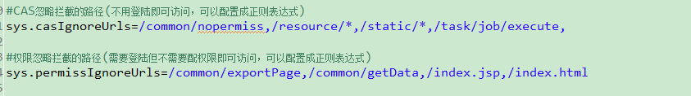

## 附件



更新时间：2016-08-15